ЗАДАНИЕ ДЛЯ УЧАЩИХСЯ 1 КЛАСС 4-ЛЕТНЯЯ ДООП
п. АЭРОПОРТ
ПРЕДМЕТ – РИСУНОК
Задание № 1: Зарисовки предметов быта (вазочка, кружка) – 5-6 штук, формат А-4 - выполнение работы простым карандашом, гелиевой ручкой.
Пример:
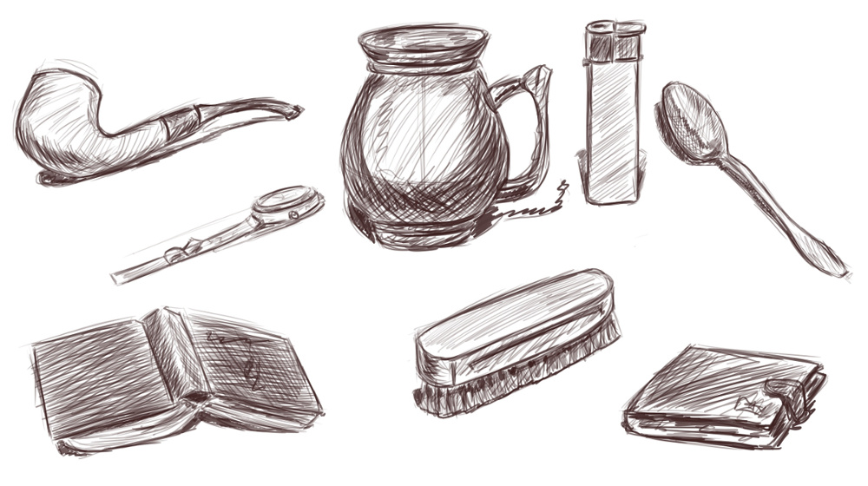
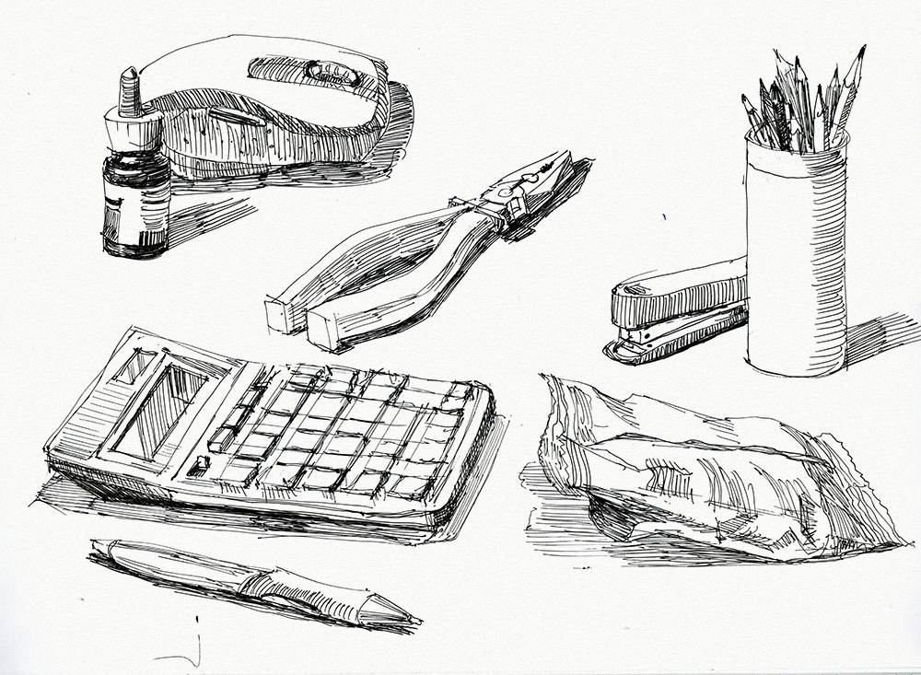

Задание № 2: Зарисовки силуэта сухих растений и трав – 5-6 штук, формат А-4 - выполнение работы углём, простым карандашом, гелиевой ручкой.
Пример:

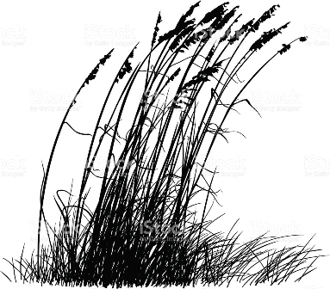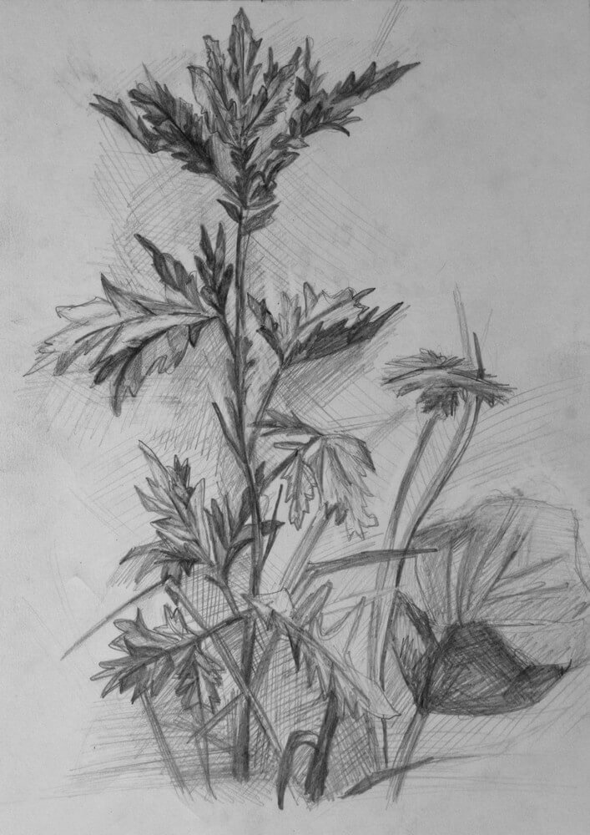

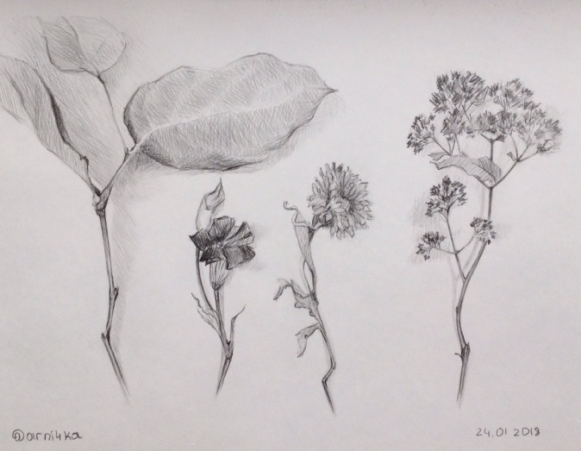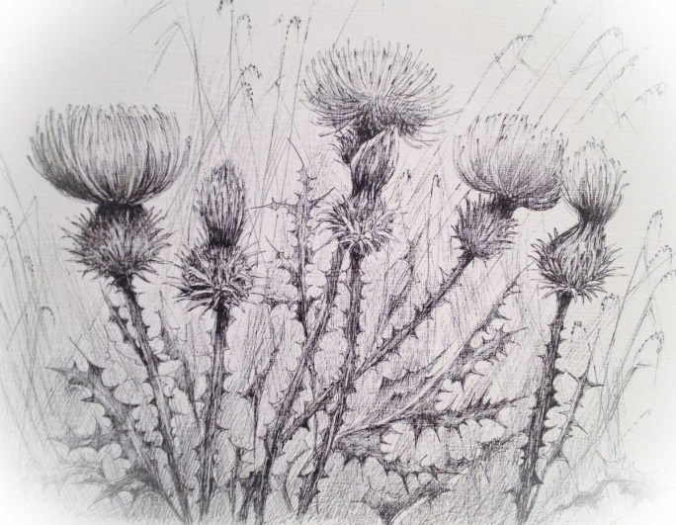

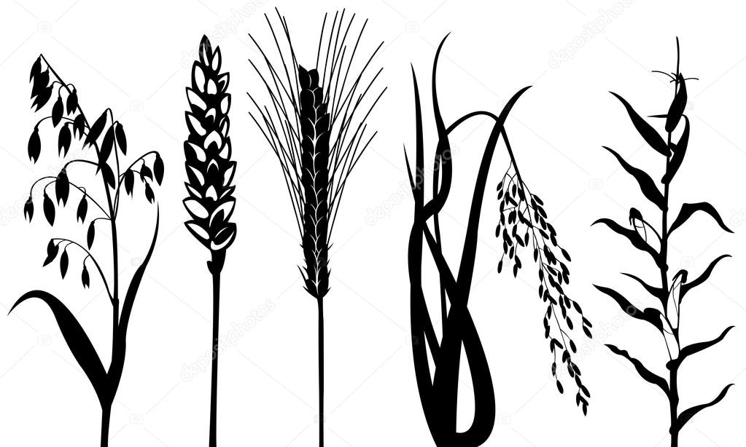
ПРЕДМЕТ – ЖИВОПИСЬ
Задание № 1: Этюд в технике мазок (вазочка, кружка, фрукты) – 2-3 штуки, формат А-4, А-3 - выполнение работы гуашью.
Пример:
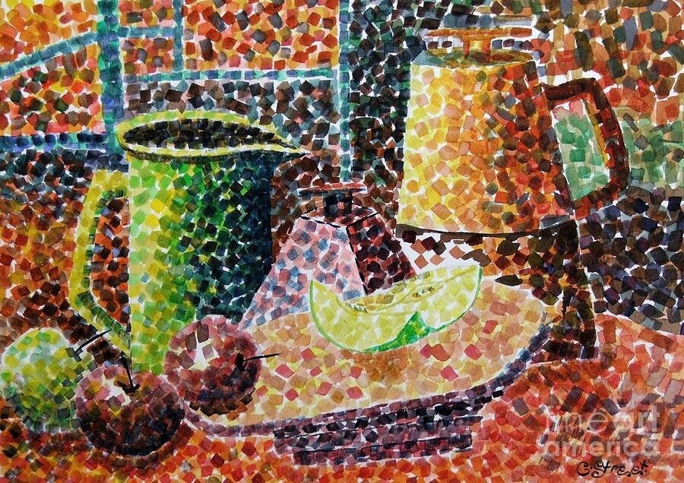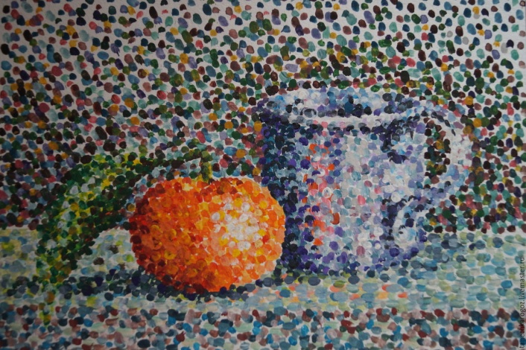

Задание № 2: Этюды разных пород деревьев (берёза, сосна, тополь) – используем разные техники акварели и гуаши. Формат А4, А3.
Пример:

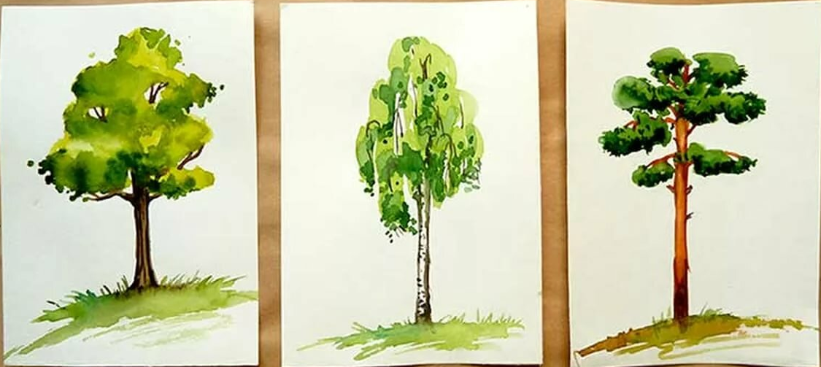

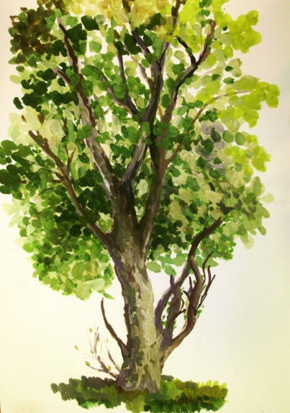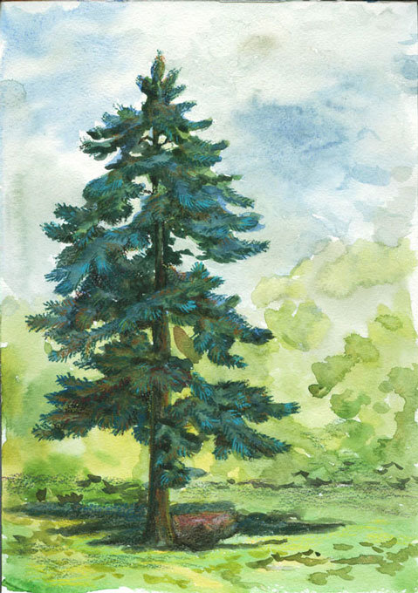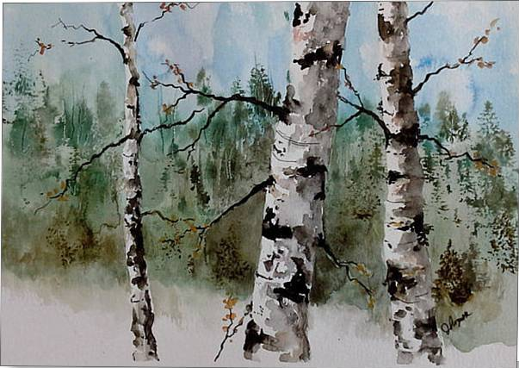
ПРЕДМЕТ – КОМПОЗИЦИЯ СТАНКОВАЯ
Задание № 1: Композиция на темы фантастика «На луне», «Город будущего».
Пример:
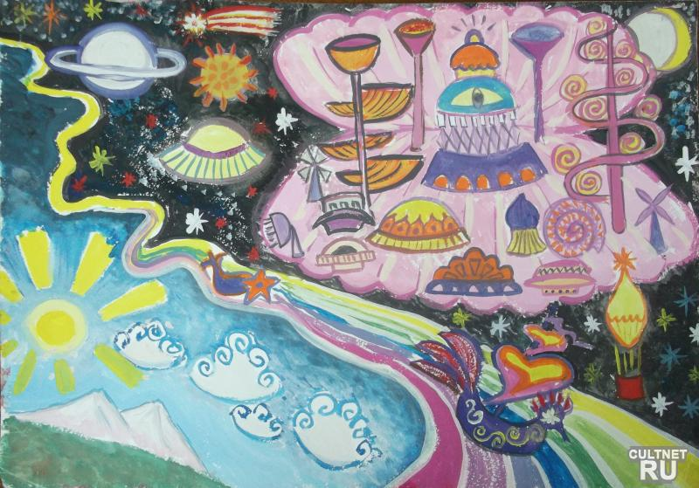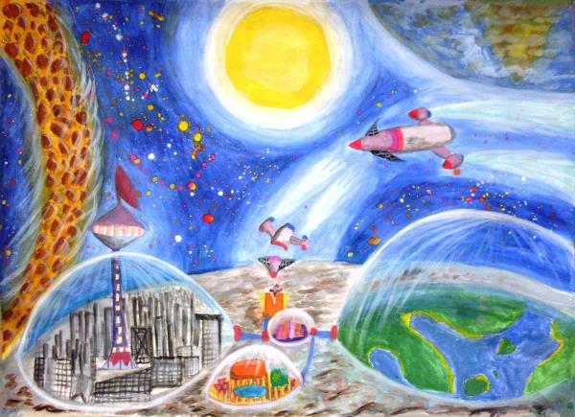

Задание № 2: Композиция «Мой друг», «Моя подруга», «Я с друзьями».
Пример:
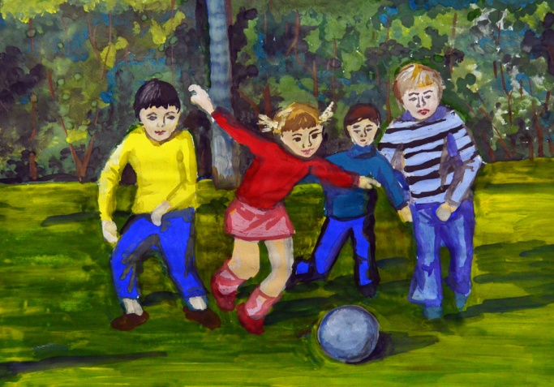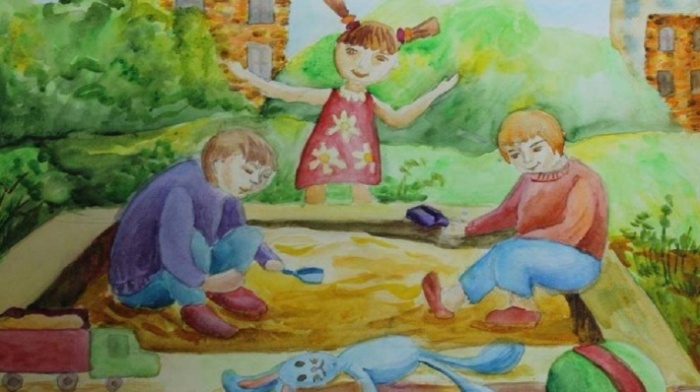

ПРЕДМЕТ – КОМПОЗИЦИЯ ПРИКЛАДНАЯ
Задание № 1: Изготовление образцов обоев. Придумать эскиз рисунка обоев (используем различные техники).
Пример:

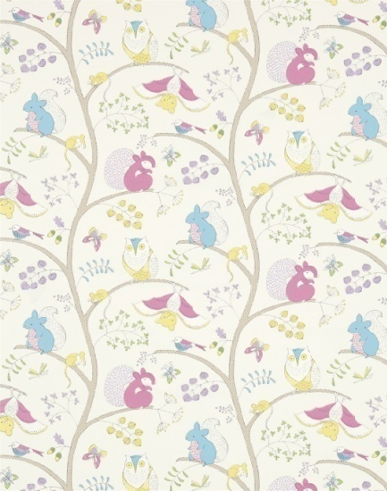
Задание № 2: Филимоновская роспись. Копирование образца филимоновской игрушки.
Пример:
